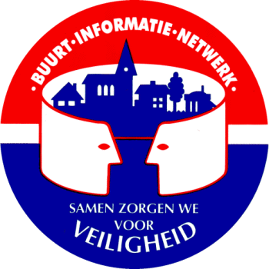
Dit formulier (na invullen en plaatsen van handtekening) bezorgen aan een coördinator van BIN LIEZELE of binnenbrengen in het politiecommissariaat, Puursesteenweg 389 te Bornem (t.a.v. BIN-aanspreekpunt)
TOETREDINGSFORMULIER
Naam: ………………………………………………………………………………………………………….
Adres: ………………………………………………………………………………………………………….
Evt. adres handelszaak/bedrijf: ………………………………………………………………………………………………………….

Gsmnummer (noodzakelijk !):

Emailadres (noodzakelijk !):
Als BIN-lid wens ik de berichten “BIN LIEZELE” te ontvangen. Ik weet dat:
- BIN-berichten worden verspreid via sms (dringend) en/of email (niet-dringend); ik geef daarom mijn contactgegevens op.
- dringende BIN-berichten zowel overdag als ’s nachts kunnen worden verspreid.
- niet-dringende BIN-berichten tussen 08.00 en 18.00 uur zullen worden verspreid.
De Politiezone Klein-Brabant engageert zich om nuttige informatie ter beschikking te stellen aan het “BIN LIEZELE”, volgens het voorziene communicatieplan.
In het BIN LIEZELE zijn Achterheide, Alfons De Saegherstraat, Alfons Piessenstraat, Dendermondsesteenweg (van 74 t.e.m 230), Esdoorndreef, Frans Leroystraat, Hof Ter Bollen, Hof Ter Bollendreef, Kossaardhof, Liezelbroek, Liezele-Dorp, Louis Van Campenhoutstraat, Puursheide, Theo Andriesstraat, Turkenhofdreef, Vennendreef, Verbedestede, Vincetstraat, Walsingen en Wolfstraat opgenomen.
De toetreding tot het BIN LIEZELE is gratis.
In het kader van de wet op de privacy ga ik akkoord dat mijn gegevens intern door de hoofdcoördinator van het BIN LIEZELE worden gebruikt, met als enige doelstelling de operationele werking van het BIN. Als lid van het BIN verklaar ik tevens het huishoudelijk reglement aandachtig te hebben gelezen en ga ik met dit reglement akkoord.
handtekening datum

De hoofdcoördinator van BIN LIEZELE: Van Landeghem Yentl (hoofdcoördinator)

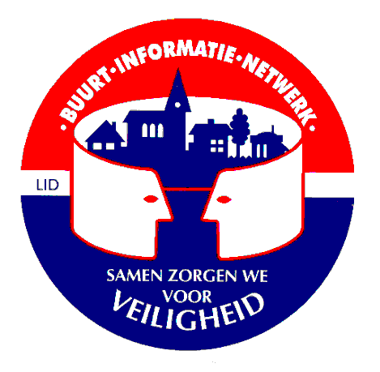
BIN LIEZELE

huishoudelijk reglement BIN-LEDEN:

- Ieder die een geëngageerde plaats inneemt in de plaatselijke BIN-info-uitwisseling noemt men een BIN-medewerker. Het engagement steunt op bereidwilligheid en vrijwilligheid. De BIN-medewerkers, verenigd in een bestuur, duiden onderling één hoofdcoördinator (en vervanger) aan.
- Ieder die zijn naam en gegevens heeft opgegeven (zie keerzijde), noemt men een BIN-lid. Als lid van BIN LIEZELE neemt men de verantwoordelijkheid om de informatie-uitwisseling te behandelen op de afgesproken wijze en zich positief in te schrijven in het BIN. Ieder die zich wil inzetten voor een veilige en goede buurt om te wonen, kan zich inschrijven in het BIN-project.
- Het lidmaatschap van het BIN kan op oordeel van de hoofdcoördinator van het BIN of de gemandateerde politieambtenaar, steeds na samenspraak, worden opgeheven indien het lid niet voldoet aan dit huishoudelijk reglement of de goede geest hiervan (en daarmee ook de doelstellingen van het BIN) hindert.
- BIN-leden zullen verdachte gedragingen of vreemde zaken spontaan aan de politiediensten melden. Het BIN is geen groepering van mensen die toezichtrondes uitvoeren. Het kan dus niet dat BIN-leden politionele taken op zich nemen of optreden in naam van politiediensten. De leden van het BIN gebruiken de verspreide informatie enkel en alleen voor de doelstelling van het BIN, met name het versterken van de opmerkzaamheid, waakzaamheid en preventief gedrag.
- Het beoordelen en beheren van de informatie is een taak van de politiediensten en komt enkel hen toe. Het opstarten van informatieverspreiding via het BIN gebeurt dan ook alleen in overleg en samenspraak met de politiediensten.
- De hoofdcoördinator van het BIN engageert zich, samen met de mensen van het bestuur van het BIN, om BIN-leden te werven en duidelijk de werking van het BIN uit te leggen.
- De gegevens waarover de leden, het bestuur en de hoofdcoördinator van het BIN beschikken, mogen enkel worden gebruikt voor doelstellingen en werking van het BIN.
Zie keerzijde

